ГУП «Московский метрополитен» электродепо «Черкизово» проводит набор на обучение по профессии «Машинист электропоезда»
29.08.2017
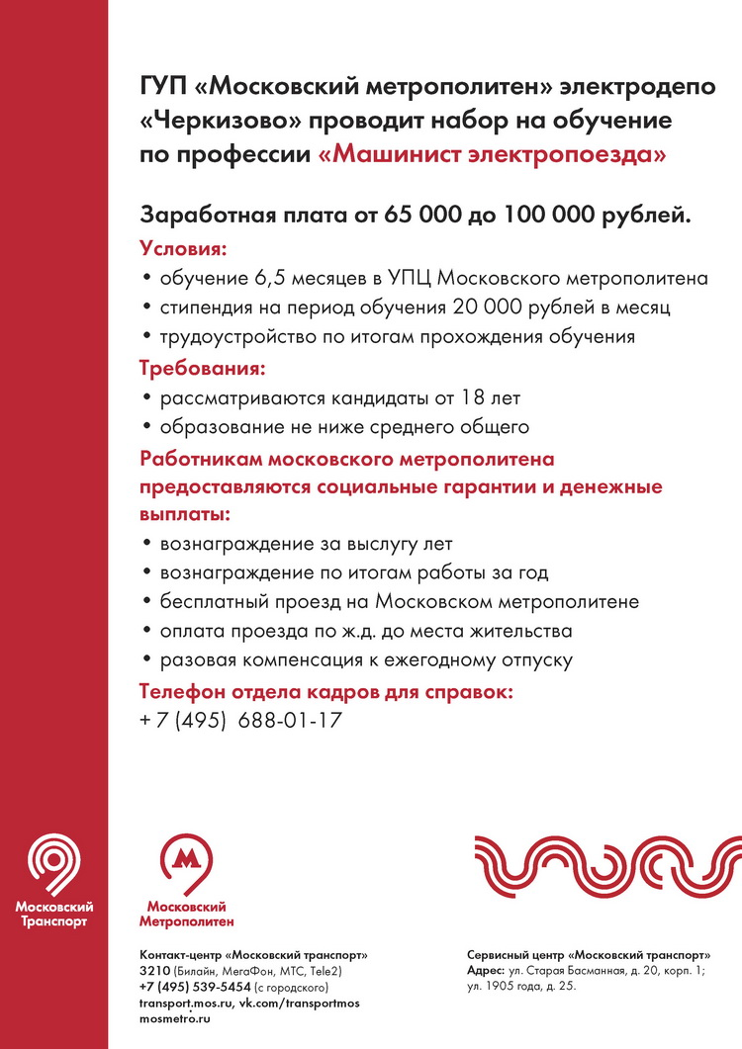

Адрес страницы: http://bogorodskoe.mos.ru/presscenter/inform/detail/6806801.html
Управа района Богородское города Москвы

